1. Назови объекты неживой природы.
2. Какие животные на период зимы делают запасы пищи?
3. Исправь ошибки. Соедини правильно слова из первого столбика со словами второго столбика.
Животное Жилище
белка логово
волк берлога
пчела дупло
медведь улей
муравей нора
лиса муравейник
4. Малыш порезал палец ножом. Какое растение подойдет для оказания первой помощи?
5. Вычеркни в каждой строке лишнее слово, объясни свой выбор:
морковь, огурец, пшеница, свекла;
паук, бабочка, божья коровка, муравей;
лиса, лось, корова, медведь;
липа, берёза, сосна, дуб
6. Реши кроссворд.
По горизонтали  2. Кого называют санитаром леса?  5. Хитрая плутовка кур считает  6. Летом серый, а зимой белый  По вертикали  1. Кто сторожит дом?  3. Полосатенький, усатенький, ловит мышей.  4. Кто вёз Кая к Снежной королеве? | 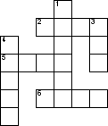
7. Прочитай название птиц. Для этого в каждом ряду надо зачеркнуть одинаковые буквы:
ДИБКЕБРИШГАШЛКЛЧ _________________
ОЗУДЯНБАОЛДАИНКУ _________________

8. Разгадай ребусы.
 | 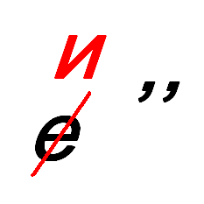 | 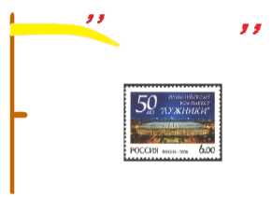
9. Соотнеси слова с названием времён года.
1. ВЕСНА А. Ласточка, земляника, каникулы.
2. ЗИМА Б. Холодные дожди, птицы, сбор урожая.
3. ОСЕНЬ В. Ёлка, спячка, лёд.
4. ЛЕТО Г. Капель, почки, лужи.
1 | 2 | 3 | 4

10. Исправь ошибки:
Медведь – домашнее животное. ______________________
Тело рыбы покрыто перьями. ______________________
Коза – дикое животное. ______________________
Осенью на деревьях набухают почки. ______________________
Солнце – это планета. ______________________
11. Какая ягода бывает чёрной, красной, белой?
12.Подчеркни верный ответ. Мы живём на планете:
А) Венера Б) Луна В) Земля Г) Марс
13. Вспомни, какое насекомое не умеет летать.
14.Определи, какому дереву принадлежит этот лист.
А) клён Б) дуб В) рябина Г) каштан
- Отметь герб нашей страны.
- Разгадай анаграммы (надо переставить буквы так, чтобы получилось слово).
- Укажи, на какую посуду похоже созвездие Большой Медведицы.
- Назови три символа, которые сеть у каждого государства:

19. Кто как голос подаёт? Соедини линиями.
1. Сорока | А. Заливается
2. Филин | Б. Гогочет
3. Воробей | В. Тенькает
4. Соловей | Г. Чирикает
5. Синица | Д. Стрекочет
6. Гусь | Е. Ухает
20.Разгадай загадки с названием животных и птиц, запиши ответ:
21. Вспомни название этого дорожного знака.
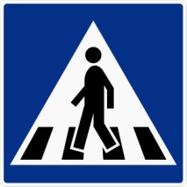
А) «Осторожно дети!»
Б) «Пешеходный переход»
В) «Дорожка для пешеходов»
Г) «Движение пешеходов запрещено»
22.Какие лекарственные растения ты знаешь? Перечисли 3 любых.

